Asylet søndag 6. April


Anne Elisebeth Skogen forteller
"Hundre år gamle kjærlighetshistorier"
Fortellinger som varmer og setter tanker i sving.
Anne Elisebeth Skogen bor og virker som forteller i Suldal i Rogaland. Anne Elisebeth jobber mye med livshistorier, og produserer fortellinger selv utfra intervjurjuer kombinert med ulike skriftlige kilder.
På Asylet søndag 6. april vil vi få servert beretninger basert på flere menneskers ulike livshistorier bl.a. via erindringer, brev og dagbøker.

Anne Grethe Bakksjø akkompagnerer på fløyte.

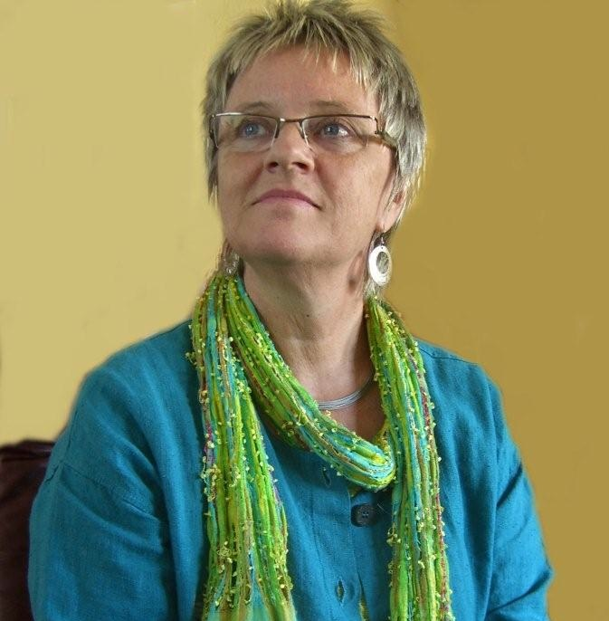

Kl. 19.00 (Dørene åpner 18.30) Inngangspenger: 60,-/40,-
Asylet, Grønland 28.

